

O Vereador que a presente subscreve, depois de observar as normas regimentais, **INDICA** que seja realizada a implantação de uma faixa de pedestres na Avenida Dr. Humberto de Queiroz Matoso, na altura do nº 461, bairro Sol y Mar.

Ressalto que a referida vala recebe água e esgoto provenientes de ambos os lados da comunidade, configurando-se como esgoto a céu aberto, o que representa risco à saúde pública e à preservação ambiental. O local permite o trânsito de retroescavadeira, o que viabiliza a execução dos serviços necessários.

**Justificativa: Contribuir para uso do bem público municipal com vistas à função social, possibilitando através de praça pública a valorização da Região e a cidadania dos moradores com enfoque no bem-estar e lazer e prática de esportes e paisagismo**.

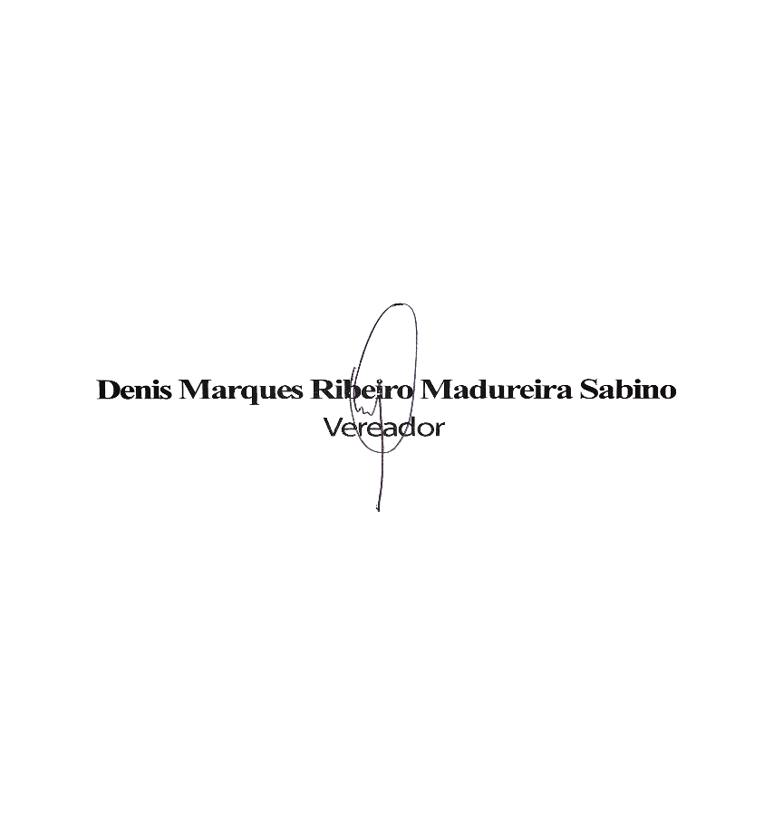

Sala das Sessões, 15 de Agosto de 2025.